**Z13:** ***1.*** Vyřešte extrémy klasického vázaného extrému: $f\left(x_{1},x_{2}\right)=x_{1}+2x_{2}$

při omezení:

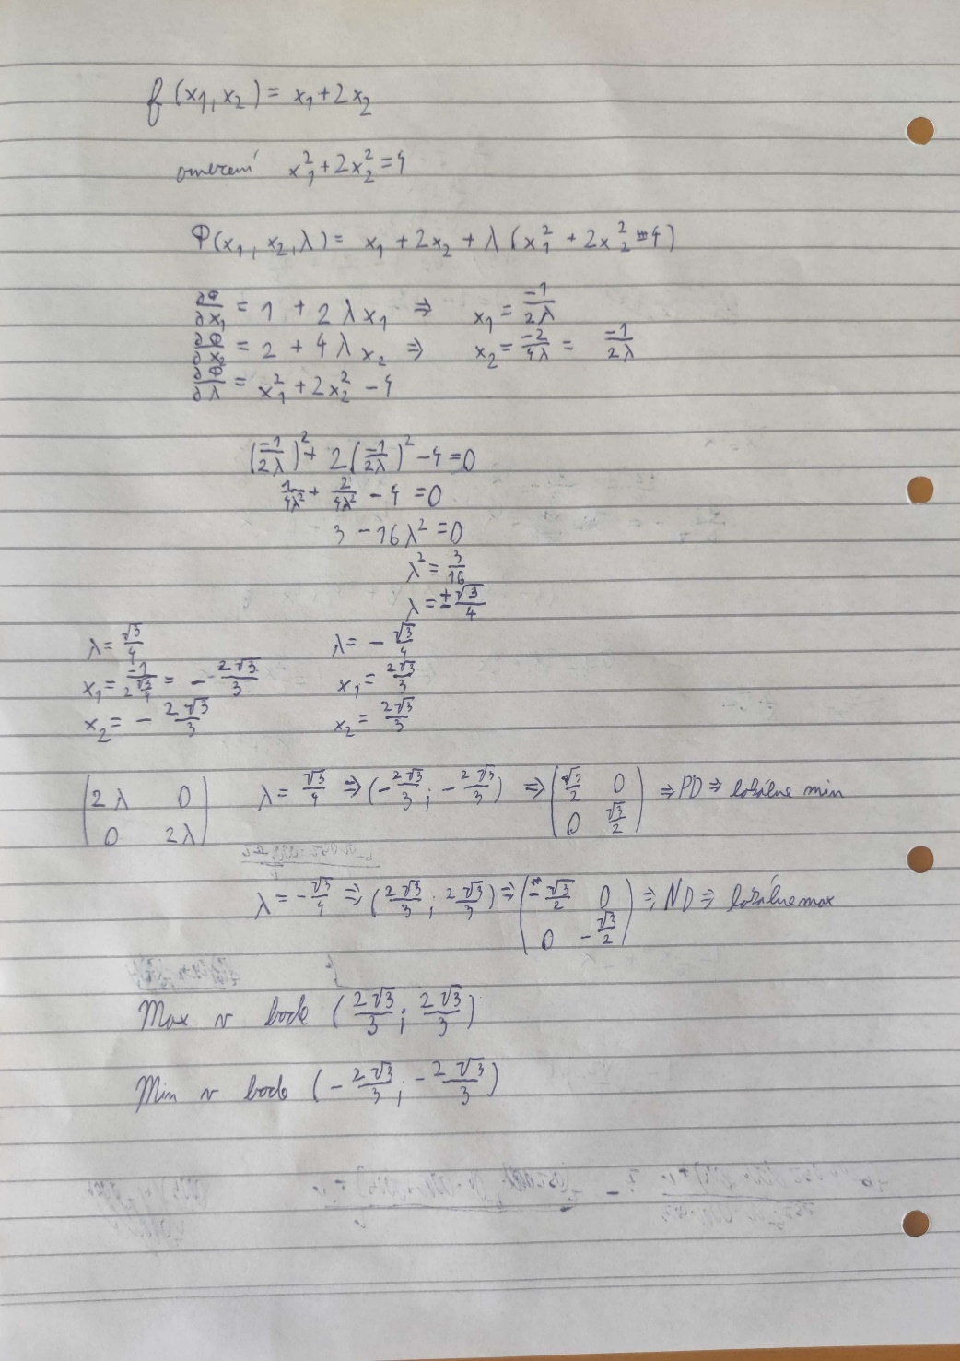

***2.*** Vypočítejte první a druhé parciální derivace funkce a sestavte Hessovu matici pro



Analyticky nalezněte extrém funkce a rozhodněte, zda se jedná o minimum nebo maximum.

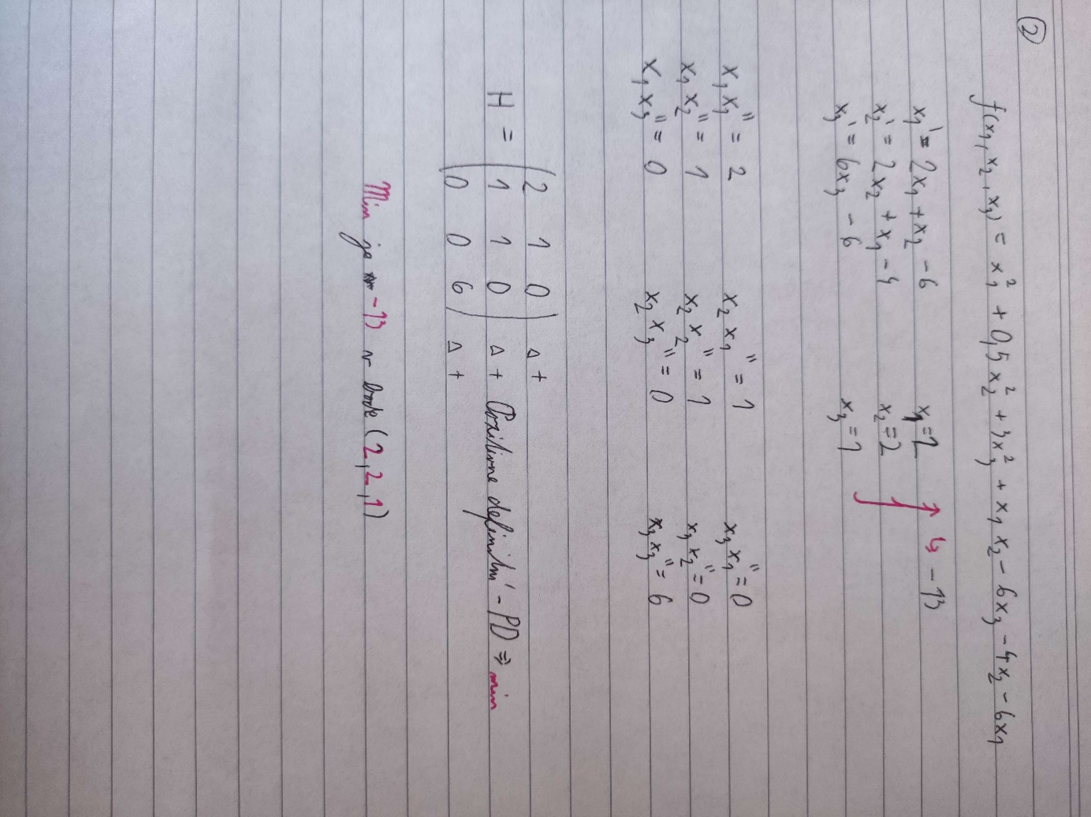

1. Řešte úlohu lineárního programování: $\max{f}=2x_{1}+4x_{2}+5x_{3}+2x_{4}$

při omezeních: 



Formulujte k primární úloze úlohu duální a odečtěte její řešení ze simplexové tabulky.

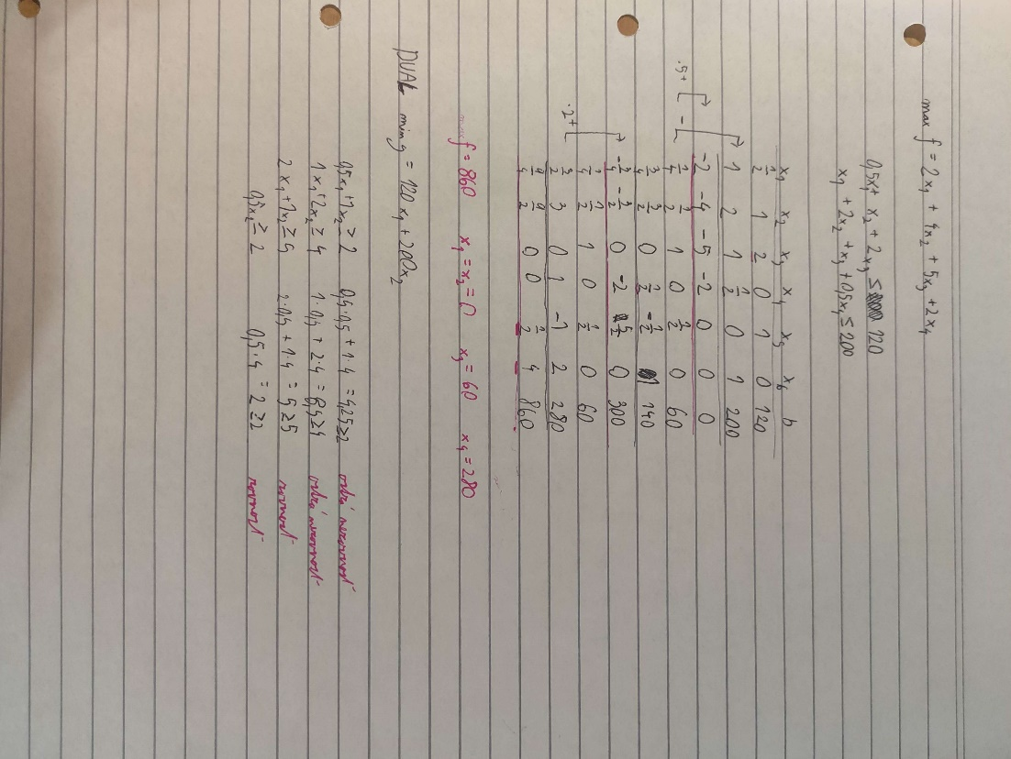

1. Řešte úlohu dynamického programování: 

při omezení:  s krokem *h* = 0.2

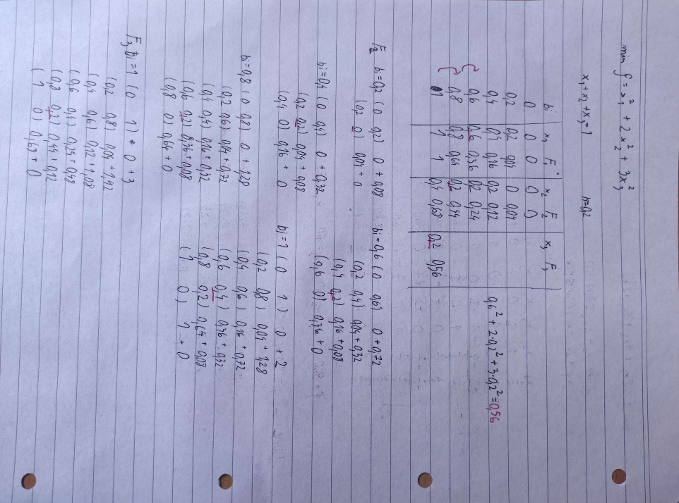

1. Vypočítejte u matic hry H a G dolní a horní cenu hry. Rozhodněte, jestli mají matice hry sedlový prvek a nalezněte ho:



5.

G1 dc=4 hc=4 má sedlový bod v a23

G2 dc=1 hc=1 má sedlový bod v a11

G3 dc=3 hc=3 má sedlový bod v a22

G4 dc=-1 hc=2 nemá sedlový bod